Log in Management-Console

Ga via services >> Management&Governance >> Well-Architected-Tool

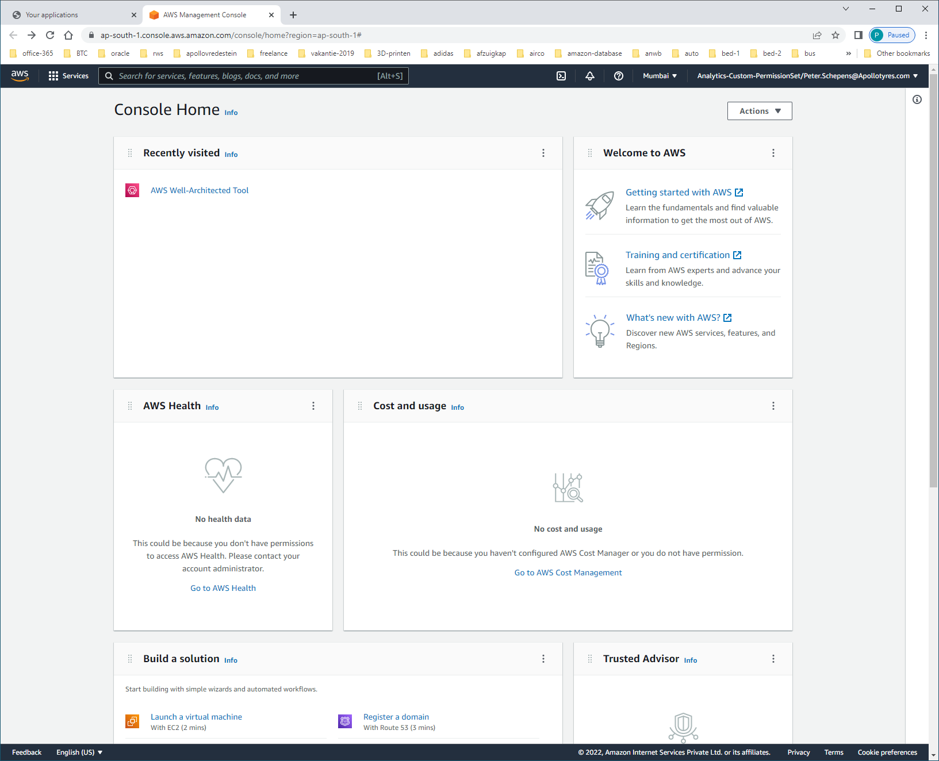

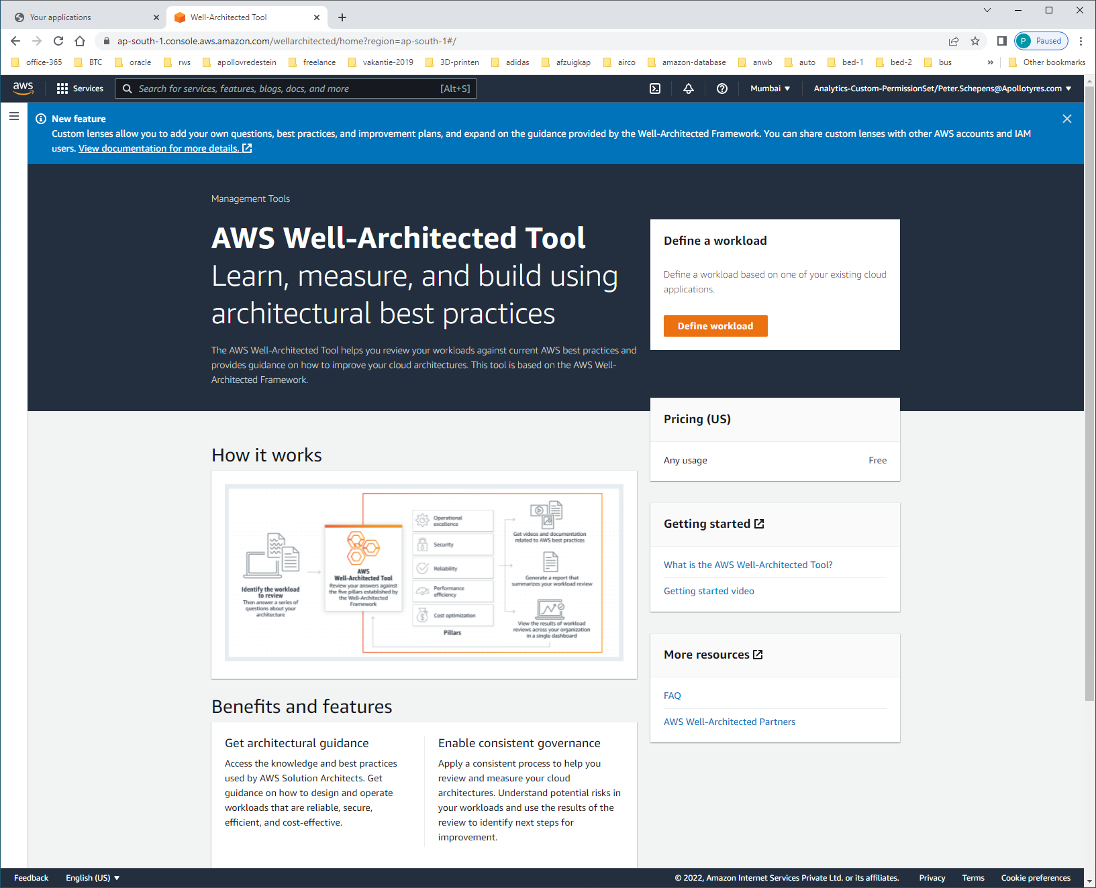

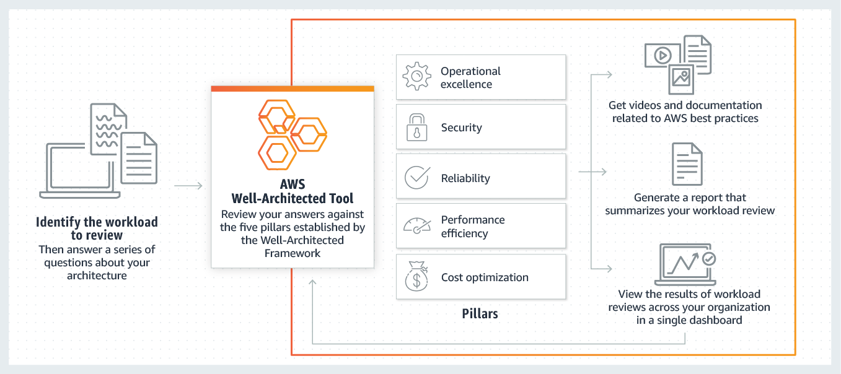

Klik op [DEFINE WORKLOAD]

Name: WORKLOAD-LIMS-CONTACT-ARCHITECTURE

klik NEXT

Klik op [DEFINE WORKLOAD]

Als ik 1 pagina terug-ga, dan komt daar wel een foutmelding tevoorschijn:

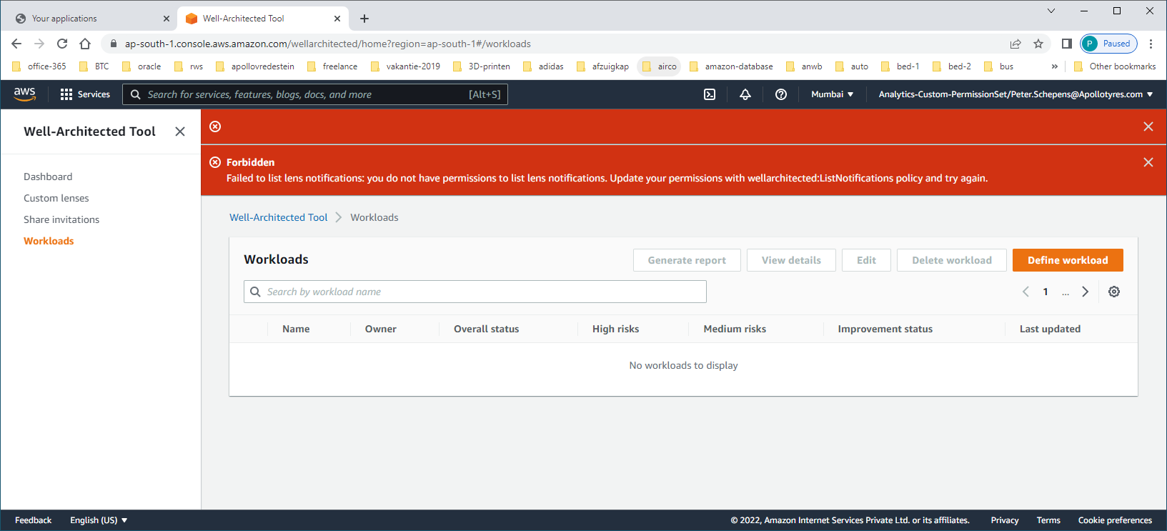

Ik heb dus blijkbaar geen rechten op LIST-LENS waardoor proces niet door kan/gaat.